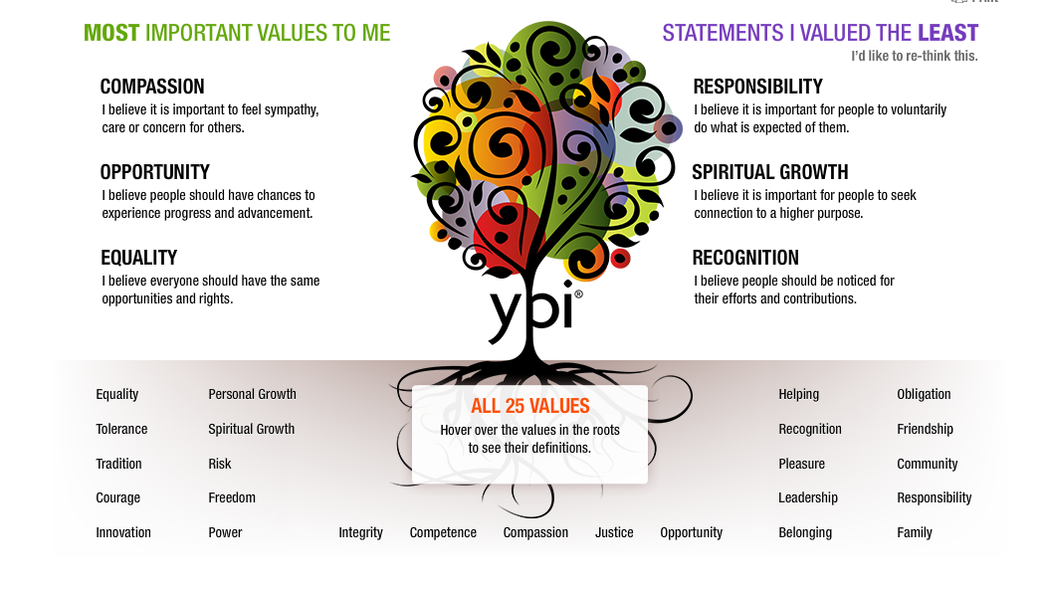
Je pense pour les valeurs qui sont la plus importante pour moi sont plus précis que les valeurs qui sont moins important pour moi que YPI m’a donné. Le compassion, l’opportunité et l’égalité sont les valeurs que j’aime beaucoup alors ça c’était bon pour moi. La seule chose que je voulais changerait est la définition pour la responsabilité. Je pense que les gens qui volontaire de faire ce que les autres s’attends sont gentille, la responsabilité est une chose complètement différente à mon avis.

